LEMBAR REVIEW

Dengan ini saya dosen pembimbing artikel ulasan/review dari:

Nama Mahasiswa | : Anggita Putri Unggaran
NPM | : 260110150055
Judul Artikel ulasan/Review | : Perkembangan Bioteknologi dalam Produksi Kolkisin Farmasetis

Menyatakan bahwa manuskrip tersebut bebas plagiarisme dan saya setuju/tidak setuju* untuk mempublikasikannya di Jurnal Farmaka tahun 2018.

Komentar pada setiap bagian manuskrip:
- Latar Belakang
Perjelas latar belakang review, tambahkan studi pustaka terkait topic yang direview

- Metode (bila ada)
Metode menjelaskan metode riset yang digunakan dari beberapa artikel yang dijadikan sebagai referensi. Jelaskan metode yang paling update yang digunakan

- Hasil dan Pembahasan
Jelaskan hasil riset dari metode yang digunakan dan dari hasil riset tersebut dibandingkan dan dibahas keunggulan dan kekurangannya

- Simpulan
Simpulkan metode yang terbaik untuk menghasilkan produk yang optimum

Berikut hasil review dari manuskrip tersebut untuk dapat digunakan sebagai salah satu syarat kelayakan publikasi.
Jatinangor, 4 Juli 2018

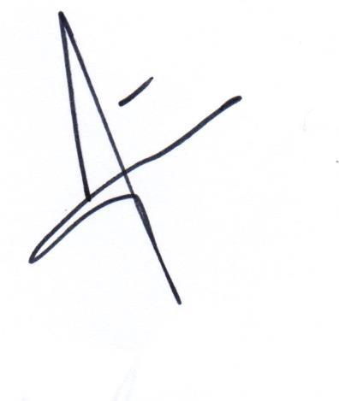

( Tina Rostinawati, S.Si., M.Si., Apt.)
NIP. 197301032006042001
Keterangan:*coret salah satu

